
Wat nemen we mee ?
Leermateriaal : - pennenzak : schrijfgerief 
meetlatje 
stel kleurpotloden 
markeerstift 
(wordt op voorhand in de school opgehaald !)

Slapen : - nachtkledij 
- slaapzak of lakens 
- kussensloop en hoeslaken (VERPLICHT!) 

Toiletgerief : - zeep /shampoo  
- tandenborstel/tandpasta/beker  graag in 1 zakje 
- kam of borstel  
- washandjes 
- badhanddoeken 
- zakdoeken 
- meisjes : eventueel … 

Kledij : Aangepast aan de weersvoorspellingen!!!
-sportieve (warme) kledij ! ! - lange broeken 
- shorts  - jogging 
- trui 
- T-shirts, sweaters 
- … 

- waterdichte regenkledij !!! 
- ondergoed 
- voldoende kousen 

Schoeisel : - pantoffels 
- rubberen laarzen 
- stevige stapschoenen (ZEER BELANGRIJK!):
vooral voor de langere wandelingen (bv. dagtocht) is het belangrijk dat de leerlingen een schoen dragen waarmee ze vlot kunnen stappen en die tegen een stootje kan! 
- gewone schoenen 
Allerlei : - linnenzak voor vuile kledij 
- zonnecrème ?! 
- zonnebril ?! 
- rugzak  - geel hesje 
- leesboek/strips  - drinkbus : goed sluitend ! 

- MEDICATIE !!!??? 
- knuffeltje 
- ZAKLAMP 
- gezelschapsspel 
- klembord 

EXTRA: - een wit T-shirt om te beschilderen!!! 

OP EIGEN RISICO! : - fototoestel - verrekijker
- computerspelletjes / PSP
- iPod of MP3-speler

ZEKER NIET : - snoep
- zakgeld
- GSM

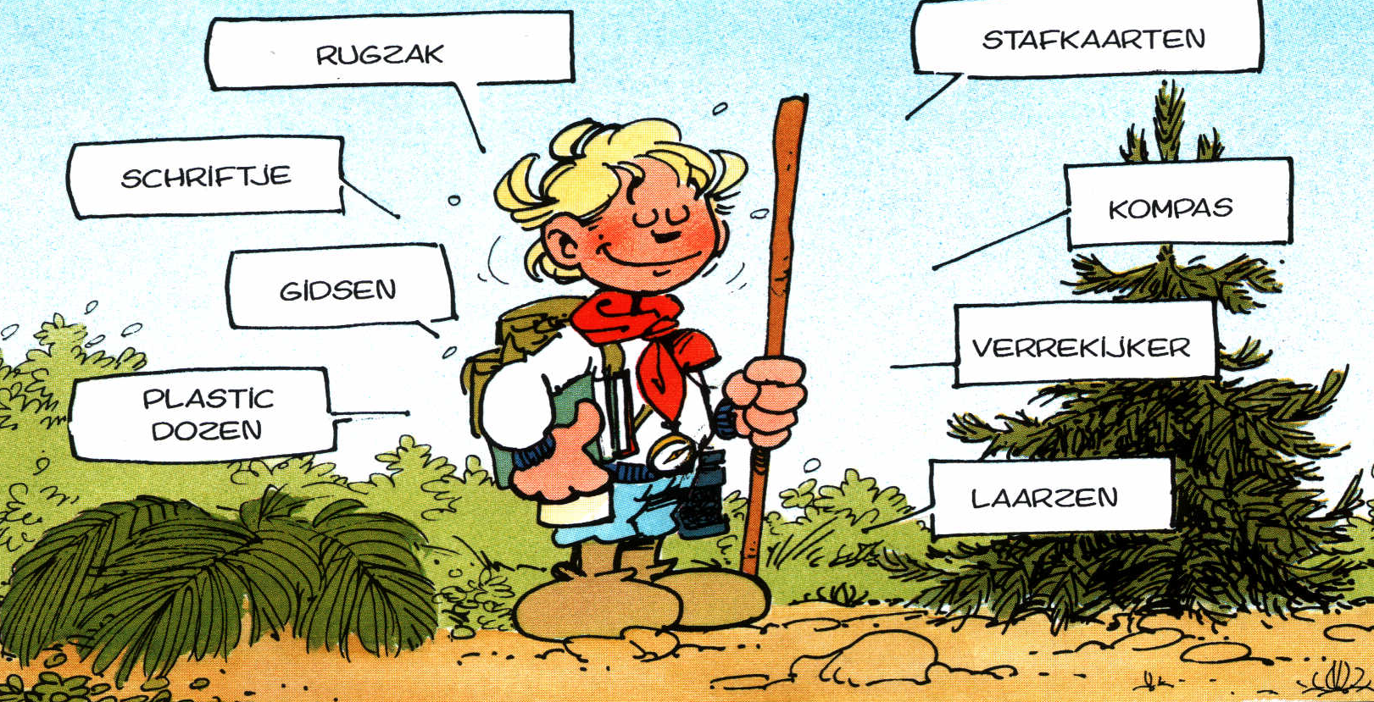
Indien alles voorzien is van een naam, vermijden we zeker een berg « gevonden voorwerpen » !!!

